项目十二：双节点部署（包含cinder服务）
实验目的：
1、掌握平台的双节点部署流程
2、复习openstack平台的基本应用操作
实验步骤：
- 用模板新建虚拟机controller节点：8vcpu，12G，60G硬盘，controller节点额外添加一块20G硬盘，并配置IP地址为：172.16.212.20网络连通
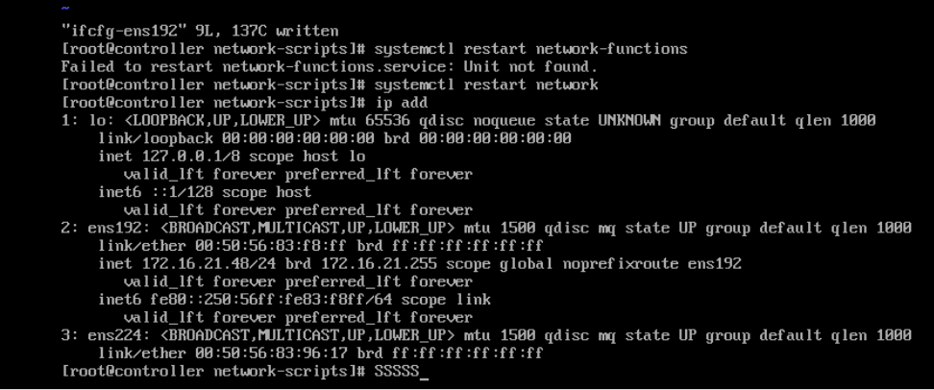
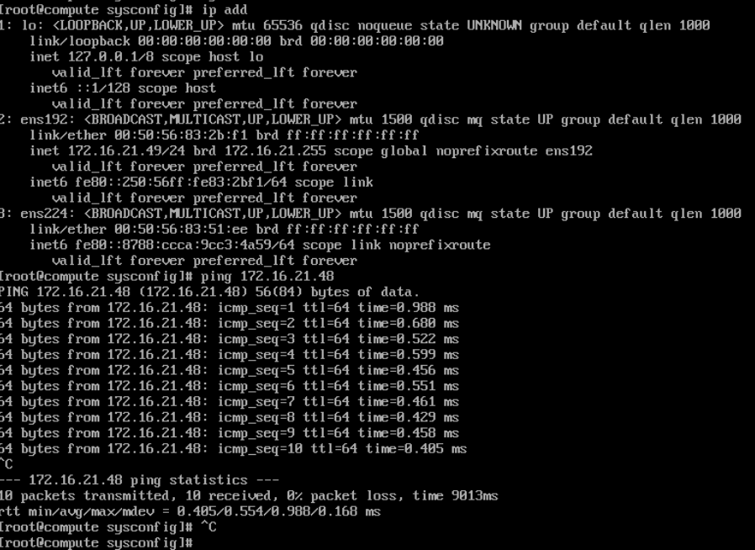
- 用模板新建虚拟机compute节点：4vcpu，4G，40G硬盘，并配置IP地址为：172.16.212.30网络连通
- 修改两个节点controller 、compute节点的vi /etc/hosts解析文件,添加两个节点的主机名、IP地址映射关系
172.16.212.20 controller
172.16.212.30 compute
- Controller节点查看磁盘信息
#lsblk
- Controller节点创建lvm物理卷/dev/sdb
# pvcreate /dev/sdb
# pvdisplay
- Controller节点基于物理卷创建LVM卷组cinder-volumes
# vgcreate cinder-volumes /dev/sdb
# vgdisplay
Cinder块存储在这个卷组中创建逻辑卷
- Compute节点执行脚本安装
# curl -O http://192.168.2.237/yumrepository/onekeyconfig_compute.sh
#chmod +x onekeyconfig_compute.sh
#./onekeyconfig_compute.sh
- controller节点执行 onekeyconfig_controller.sh脚本安装
# curl -O http://192.168.2.237/yumrepository/onekeyconfig_controller.sh
#chmod +x onekeyconfig_controller.sh
#./onekeyconfig_controller.sh

- 在controller节点修改应答文件参数：
修改参数CONFIG_COMPUTE_HOSTS=，增加compute主机的IP 地址：172.16.212.30
- 在controller节点执行用应答文件安装openstack平台
# packstack --answer-file=myanswer.txt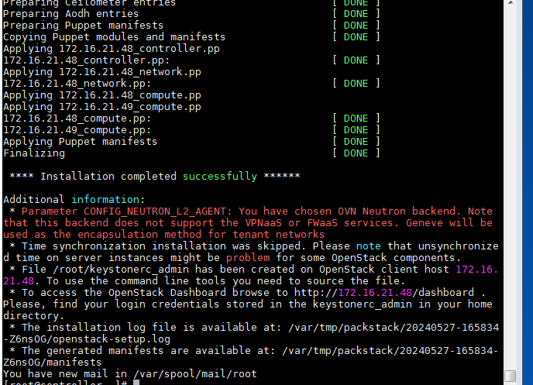
- 登录dashboard界面验证平台信息
